Initiere in LabView
1.Introducere
Noţiunea de bază cu care operează LabView este ce de Instrument Virtual. În general, termenul de Instrument Virtual se foloseşte cu referire la un instrument de măsură sau de automatizare simulat software şi care necesită şi un hardware adecvat (module sau plăci de achiziţie de date şi comenzi sau instrumentaţie clasică prevăzută cu interfeţe de conectare la calculator).
Denumirea provine de la faptul că, în primele sale versiuni, LabVIEW a fost strict dedicat pentru realizarea unor programe de monitorizare a proceselor. Programele respective înlocuiau o serie de aparate şi instrumente electronice, primind, astfel, numele de Instrumente Virtuale. Acestea înlocuiesc instrumentele de măsură clasice, sunt de sine stătătoare, mult mai flexibile, fiind suficientă o modificare a programului pentru a reproduce un alt instrument, cu acelaşi sistem fizic.
2. Structura Instrumentului Virtual
În mediul de programare grafică oferit de LabVIEW, Instrumentul Virtual defineşte un modul software, ce constă dintr-o interfaţă cu utilizatorul (panoul frontal ce simulează intuitiv partea din faţă a instrumentului clasic) şi un program de tip schemă-bloc (o diagramă, accesibilă numai programatorului).
Panoul frontal este interfaţa dinspre utilizator a Instrumentului Virtual şi elementul de bază al programelor elaborate în LabVIEW deoarece cu ajutorul său se realizează introducerea sau extragerea datelor în/din mediul de programare. În panoul frontal, comenzile care implică intervenţia utilizatorului sunt în foarte mare măsură simplificate, fiind preferate elementele de comandă şi afişare grafice, denumite controale şi indicatoare. Controalele reprezintă intrările în instrumentul virtual, cele prin care se introduc datele, iar indicatoare (elemente de afişare) cele care comunică operatorului datele rezultate din proces, sunt ieşirile.
Controalele şi indicatoarele au diferite aspecte, precum: butoane (Knob), întrerupătoare şi comutatoare (Boolean), cursoare (Slide), cadrane (Gauge), casete de text (String), Casete de text combinate cu butoane de derulare (Numeric), etc., fiecărui tip corespunzându-i de regulă un element dintr-un instrument clasic (Fig.2.1).
În LabVIEW pot fi tratate structuri de date de la simple până la foarte complexe, valori numerice, şiruri de texte, grafice etc. La indicatoare, aceste structuri de date gestionate de program îşi stabilesc singure forma optimă a reprezentării datelor pe care le primesc.
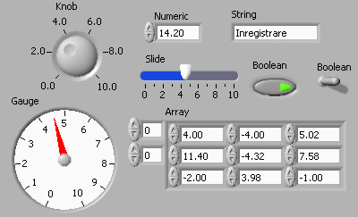
Intrările şi ieşirile de date sunt duale, fiind destinate atât operatorului, cât şi programului, iar distincţia între controale şi indicatoare nu este rigidă, deşi unele sunt exclusiv elemente de afişare, iar altele de comandă.
Fig.2.1. Exemple de controale

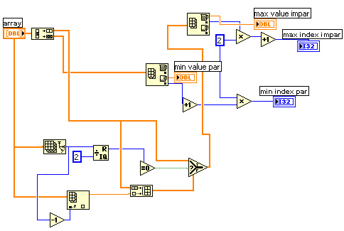
Diagrama bloc însoţeşte panoul frontal şi poate fi imaginată ca fiind un cod sursă, aşa cum este cunoscut în limbajele de programare clasice (Fig.2.2). Componentele sale reprezintă nodurile programului, precum structurile de decizie, operatorii matematici, funcţiile de prelucrare logice etc. Între componente, legăturile se realizează prin fire (wire) care descriu fluxul de date în interiorul instrumentului virtual creat de program.
Fig.I.2. Exemplu de diagramă bloc

Diagrama bloc reprezintă, de fapt, o schemă prin care programatorul descrie algoritmul după care aplicaţia va efectua calculele şi raţionamentele necesare pentru preluarea şi prelucrarea informaţiilor. În majoritatea cazurilor, după ce programatorul a realizat o aplicaţie şi a livrat-o unui utilizator, acesta din urmă nu mai are acces la diagramă, aşa cum utilizatorii altor programe nu au acces la codul sursă al acestora.
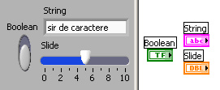
Atunci când un control sau indicator este aşezat în panou, în diagrama bloc este inserat automat un simbol specific, numit terminal, care va reprezenta elementul respectiv în cadrul fluxului de date (Fig.2.3). Terminalele elementelor se diferenţiază prin culoare, în funcţie de tipul mărimii scalare: portocaliu pentru valori numerice reale, verde pentru valori booleene şi roz pentru valori alfanumerice (string).
Fig.2.3. Exemple de terminale (dreapta) ale elementelor de control (stânga).

3. Paleta de controale, unelte şi funcţii
Paleta de controale este o fereastră (Fig.3.1) ce apare doar atunci când se lucrează în cadrul panoului şi contine sub-palete cu elemente de control şi indicatoare de diverse tipuri, precum: Numeric, Boolean, String&Path, Array&Cluster, List&Table, Graph etc.
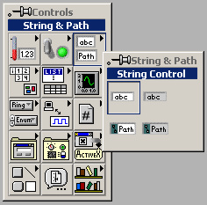
Afişarea paletei de controale se poate efectua în două moduri: apăsând butonul din dreapta al mouse-ului atunci când cursorul acestuia se află într-o zonă liberă a panoului sau, selectând din meniul Windows comanda Show Controls Palette. În primul caz, sub-paletele se deschid automat atunci când cursorul mouse-ului trece pe deasupra lor iar paleta rămâne vizibilă doar până la selectarea unui element. În al doilea caz, o sub-paletă se deschide (înlocuind paleta de controale) atunci când se apasă cu mouse-ul pe simbolul său. Paleta rămâne vizibilă şi după selectarea unui element.
Fig.3.1. Paleta de controale

Dispunerea unui element de control sau indicator pe panou începe cu selectarea elementului dorit din paleta de controale, apoi se deplasează cursorul mouse-ului până în poziţia de pe panou în care se doreşte dispunerea, iar elementul primeşte o etichetă implicită care intră automat în modul de editare. Textul afişat de etichetă poate fi modificat imediat pentru a fi mai sugestiv.
Paleta de unelte este o fereastră (Fig.3.2) ce apare atât în cadrul panoului cât şi al diagramei. Afişarea paletei de unelte se efectuează selectând din meniul Windows, comanda Show Tools Palette.
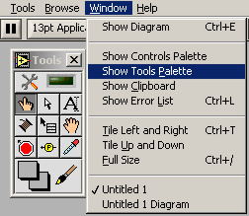
Uneltele din această paletă sunt utilizate pentru: operare (modificarea valorilor unor elemente de control), selectare (poziţionare, dimensionare), editare a textelor (în panou şi în diagramă), conectare, afişare a meniurilor proprii, deplasare a imaginii într-o fereastră, inserarea de puncte de oprire a rulării, inserarea de puncte de probă, selectarea de culori şi
colorarea.
Fig.3.2. Afişarea paletei de unelte

Afişarea temporară a paletei de unelte se realizează ţinând apăsată tasta Shift şi apăsând butonul drept al mouse-ului. Paleta devine vizibilă doar până în momentul selectării uneia dintre uneltele sale.
Paleta de funcţii este o fereastră (Fig.3.3) ce apare doar atunci când se lucrează în cadrul diagramei şi conţine sub-palete cu diverse categorii de funcţii, proceduri sau structuri specifice de programare.
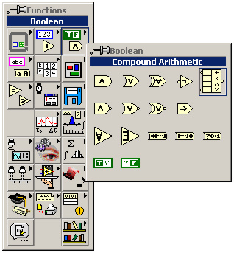
Afişarea paletei de funcţii se efectuează în două moduri: apăsând butonul din dreapta al mouse-ului atunci când cursorul acestuia este într-o zonă liberă a diagramei, sau selectând din meniul Windows comanda Show Functions Palette. În primul caz, sub-paletele se deschid automat atunci când cursorul mouse-ului trece pe deasupra lor iar paleta rămâne vizibilă doar până la selectarea unei functii. În al doilea caz, o sub-paletă se deschide (înlocuind paleta de funcţii) doar când se face un click pe simbolul său. Paleta rămâne vizibilă şi după selectarea unei funcţii.
Fig.3.3. Paleta de funcţii

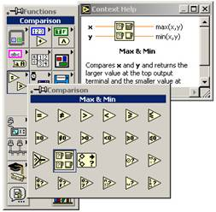
În timpul lucrului, programatorul are deseori nevoie de informaţii privind sintaxa de utilizare a elementelor din diagrama bloc, iar LabVIEW i le oferă într-un mod foarte intuitiv, prin intermediul meniului Help contextual.
Fig.3.4. Afişarea de informaţii referitoare la un element din Paleta de funcţii

Astfel, selectarea din meniul Help a comenzii Show Context Help conduce la deschiderea unei ferestre în care sunt afişate un minim de informaţii referitoare la funcţia corespunzătoare simbolului deasupra căruia este poziţionat cursorul mouse-ului. De asemenea, atunci când utilizatorul deschide paleta de funcţii şi navighează prin subpaletele acesteia, în fereastra Context Help apar aceste informaţii (Fig.3.4).
Dacă un simbol de funcţie a fost deja dispus în diagramă iar cursorul mouse-ului este poziţionat deasupra acestuia, în fereastra Context Help apar informaţii referitoare la funcţia respectivă (Fig.3.5).
Se recomandă utilizatorilor, care vin prima oară în contact cu mediul de programare LabVIEW, să navigheze prin întreaga structură a paletei de funcţii, având fereastra Context Help deschisă şi să observe modul în care informaţiile afişate se modifică atunci când cursorul mouse-ului trece pe deasupra diverselor simboluri de funcţii.
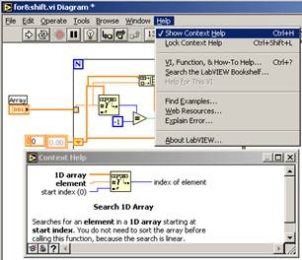
Paleta de funcţii conţine numeroase funcţii grupate pe categorii, în subpalete, dintre care cele mai importante şi des utilizate, în lucrul curent, sunt: Numeric, Boolean, String, Array, Comparison, Mathematics.
Fig.3.5. Afişarea informaţiilor referitoare la un simbol de funcţie
În subpaleta Numeric se află funcţiile pentru valori numerice în care se remarcă o primă categorie, dedicată funcţiilor aritmetice simple: adunare (Add), scădere (Subtract), înmulţire (Multiply), împărţire (Divide), incrementare (Increment), decrementare (Decrement), valoare absolută (Absolute Value), rotunjire la cel mai apropiat întreg (Round To Nearest), rotunjire la întregul inferior (Round To -Infinity), rotunjire la întregul superior (Round To +Infinity), generator de numere aleatoare între 0 şi 1 (Random Number 0-1), rădăcina pătrată (Square Root), compunere aritmetică (Compound Arithmetic), schimbare de semn (Negate), produsul dintre o valoare x şi o putere a lui 2 (Scale By Power Of 2), inversare (Reciprocal) etc., aşa cum se observă în Fig.3.6.
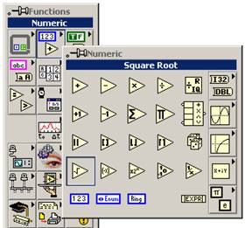
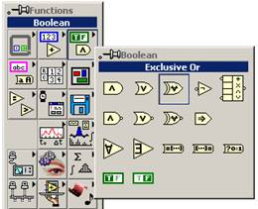
De asemenea, tot în subpaleta Numeric se află elementul Numeric Constant (constantă numerică), care, la momentul inserării în diagramă, capătă implicit valoarea 0 şi intră în modul de editare, invitând utilizatorul să introducă valoarea numerică dorită.
Fig.3.6. Funcţiile grupate în subpaleta Numeric
Fig.3.7. Funcţiile grupate în subpaleta Boolean
Dintre funcţiile pentru valori booleene, grupate în subpaleta Boolean (Fig.3.7), se remarcă funcţiile logice simple Şi (And), Sau (Or), Sau Exclusiv (Exclusive Or), Negare (Not), Şi Negat (Not And), Sau Negat (Not Or), Sau Negat Exclusiv (Not Exclusive Or), Implică (Implies) etc. Subpaleta Boolean conţine şi cele două constante logice: Adevărat (True) şi Fals (False).
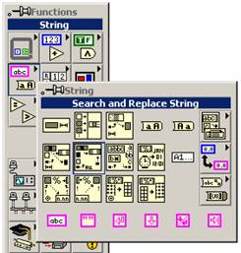
Funcţiile pentru valorile alfanumerice sunt grupate în subpaleta String (Fig.3.8) a paletei de funcţii. Mai frecvent utilizate sunt cele pentru transformarea caracterelor în majuscule (To Upper Case), pentru transformarea caracterelor în minuscule (To Lower Case), de calculare a lungimii unui şir de caractere (String Length), de compunere a unui şir din două şiruri distincte (Concatenate String), de identificare şi înlocuire a unui şir în cadrul altuia (Search and Replace String).
Fig.3.8. Funcţiile grupate în subpaleta String
De asemenea, subpaleta String conţine un element String Constant utilizat pentru introducerea în diagramă a valorilor alfanumerice constante.
4. Noţiuni de programare în LabView
În LabVIEW, programarea unui instrument virtual are ca punct de pornire dispunerea în diagrama bloc a funcţiilor şi elementelor necesare rezolvării unei probleme şi se continuă prin realizarea legăturilor între acestea şi stabilirea fluxului de date.
Dispunerea unei funcţii în diagramă începe cu selectarea simbolului corespunzător din paleta de funcţii, apoi se deplasează cursorul mouse-ului până în poziţia din diagramă în care se doreşte plasarea sa (Fig.4.1). Atât timp cât este deplasat cu mouse-ul, simbolul funcţiei va fi reprezentat împreună cu terminalele corespunzătoare datelor proprii de intrare şi de iesire. Dacă în timpul deplasării simbolul funcţiei trece suficient de aproape de un terminal sau de o zonă a fluxului de date la care se poate efectua o legătură, la eliberarea butonului mouse-ului, aceasta este stabilită automat.
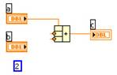
Realizarea unei legături între două componente ale diagramei se efectuează cu ajutorul uneltei de conectare (Connect Wire). Ordinea în care se selectează cele două componente (sursa şi destinaţia) nu este importantă, legătura putând fi realizată în orice sens, deoarece mediul de programare LabVIEW identifică automat sursa şi destinaţia, stabilind sensul de circulaţie al datelor.
Fig.4.1. Dispunerea unei funcţii în diagramă.
Se deplasează cursorul mouse-ului, transformat în unealta de conectare, deasupra primei componente care începe să clipească şi se face click, stabilind primul capăt al legăturii. Din acest moment, dacă mouse-ul este deplasat, pe ecran va apare, în timp real, imaginea unui fir cu un capăt fixat de prima componentă şi cu un capăt legat de cursorul mouse-ului (Fig.4.2).
Se deplasează cursorul mouse-ului deasupra celei de-a doua componente care începe, la rândul său, să clipească şi se face click, fixând, astfel, al doilea capăt al firului de această componentă.
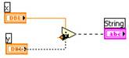
În cazul unei legături efectuate corect, aceasta va fi afişată în culoarea corespunzătoare tipului de date ce vor circula prin zona respectivă a fluxului de date. În caz contrar, când legătura este incorectă, aceasta va fi afişată cu culoarea neagră şi întreruptă.
Fig.4.2. Realizarea legăturilor între componente.
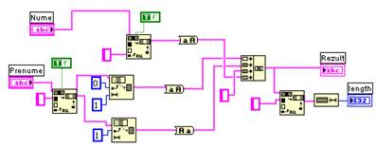
Fluxul de date este format din totalitatea legăturilor ce conectează diversele terminale de elemente, simboluri de funcţii sau proceduri şi structuri de programare din cadrul diagramei. Fluxul de date reprezintă grafic algoritmul (Fig.4.3) după care aplicaţia prelucrează datele de intrare şi trimite rezultatele la ieşire. Traseele ce formează fluxul de date pot fi simple (o sursă şi o destinaţie) sau ramificate (o sursă şi mai multe destinaţii).
Fig.4.3. Traseele fluxului de date

Indiferent de modul sau sensul în care traseele sunt dispuse pe diagramă, circulaţia datelor în cadrul fluxului se efectuează numai de la surse către destinaţii.
Prin sursă se înţelege, spre exemplu, terminalul unui element de control, simbolul unei constante sau zona de ieşire a unei funcţii sau proceduri. O destinaţie poate fi terminalul unui element indicator sau zona de intrare a unei funcţii sau proceduri.
Odată ce programarea instrumentului virtual a fost încheiată, acesta poate fi rulat, atât pentru depistarea eventualelor erori, cât, mai ales, pentru a-l utiliza în conformitate cu scopul pentru care a fost realizat.
Pe barele de butoane ale panoului şi diagramei se află o serie de elemente (Fig.4.4) ce stabilesc modul de rulare al unui program.
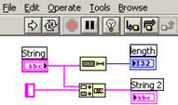
Apăsarea butonului Run conduce la rularea o singură dată a programului, fiind parcurs întreg fluxul de date din diagramă, apoi programul se va opri. În timpul rulării, butonul Run îşi schimbă aspectul şi se aprinde un buton roşu, Abort execution, iar apăsarea sa va determina întreruperea rulării programului. Apăsarea butonului Run Continuously conduce la rularea repetată, fără oprire, a programului. Întreruperea rulării continue are loc numai la comanda utilizatorului, prin apăsarea butonului Abort execution. Indiferent de modul de rulare, utilizatorul are posibilitatea de a o suspenda prin apăsarea butonului Pause. În plus, în orice mod de rulare, prin apăsarea butonului Highlight Execution, utilizatorul va urmări o animaţie ce sugerează deplasarea valorilor prin fluxul de date.
Fig.4.4. Elementele de rulare ale programului

În momentul în care o valoare părăseşte o componentă a diagramei ce este o sursă a unei legături, valoarea respectivă va fi afişată în diagramă.

5. Functii pentru valori numerice.
Subpaleta Numeric conţine funcţii pentru operaţii cu valori numerice, împărţite în două categorii: atât uzuale, simple (Add, Subtract, Multiply, Divide, Square Root, Increment +1, Decrement -1, Negate etc), cât şi funcţii avansate, complexe (Quotient & Remainder, Compound Aritmetic, Random Number 0-1, Conversion, Logarithmic, Complex, Trigonometric etc).
Cele mai des utilizate funcţii pentru operaţii cu valori numerice au la bază funcţiile aritmetrice simple (Fig.5.1), precum: adunare, scădere, înmulţire, împărţire, extragerea rădăcinii pătrate etc.
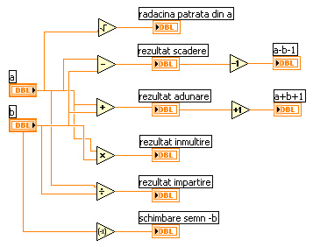
Alături de aceste funcţii aritmetice, subpaleta Numeric a paletei de funcţii conţine, în zona sa principală, şi următoarele funcţii:
Fig.5.1. Exemple de funcţii aritmetice simple
-Quotient & Remainder calculează câtul şi restul împărţirii valorii conectate la intrarea X la valoarea conectată la intrarea Y (Fig.5.2);
-Compound Arithmetic (disponibilă şi în subpaleta Boolean a paletei de funcţii) permite efectuarea operaţiilor de adunare (Add) sau înmulţire (Multiply), sau a operaţiilor logice Şi (AND), Sau (OR) sau Sau Exclusiv (XOR), asupra unui număr variabil de valori de intrare stabilit de către utilizator prin dimensionarea simbolului funcţiei. De asemenea, tipul operaţiei îndeplinite de funcţie poate fi schimbat utilizând meniul contextual (Fig.5.3);
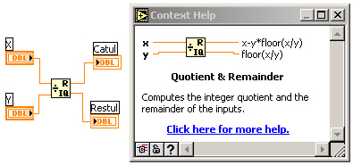
-Random Number (0-1) este o funcţie care nu prezintă intrări, rolul său fiind de a genera o valoare reală aleatoare în intervalul (0, 1);
Fig.5.2. Exemplificarea funcţiei Quotient & Remainder
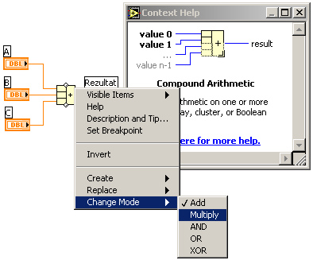
-Subpaleta Logarithmic conţine funcţii exponenţiale şi logaritmice, subpaleta Trigonometric conţine majoritatea funcţiilor trigonometrice (Fig.5.4), subpaleta Complex conţine funcţii asociate numerelor complexe iar subpaleta Additional Numeric Constants conţine valori constante des utilizate în trigonometrie şi în lucrul cu funcţii exponenţiale sau logaritmice, precum şi constante utilizate în fizică.
Fig.5.3. Exemplificarea funcţiei Compound Arithmetic

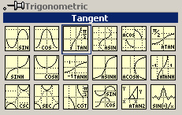
Fig.5.4. Exemple de funcţii trigonometrice
6. Funcţii pentru valori alfanumerice
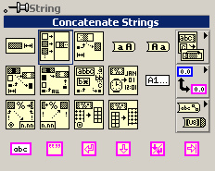
Subpaleta String conţine funcţii pentru operaţii cu valori alfanumerice, în general, şiruri de caractere, precum: String Length, Concatenate Strings, String Subset, Replace Substring, Search and Replace String (Fig.6.1).
Fig.6.1. Lista funcţiilor pentru valori alfanumerice
Funcţia String Length (Fig.6.2) determină numărul de caractere dintr-o valoare alfanumerică. Sunt luate în considerare şi caracterele neafişabile (spaţiu, Tab, sfărşit de linie etc). Numărul de caractere de la ieşirea funcţiei este exprimat ca un număr întreg pe patru octeţi.
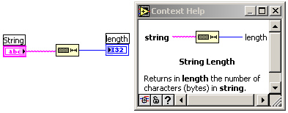
Funcţia Concatenate Strings (Fig.6.3) posedă un număr de intrări ce poate fi modificat de către utilizator prin dimensionarea simbolului funcţiei (în mod asemănător cu Compound Arithmetic). La ieşirea sa, funcţia generează o valoare alfanumerică obţinută prin concatenarea textelor de la intrările sale, în ordinea de sus în jos.
Fig.6.2. Exemplificarea funcţiei String Length
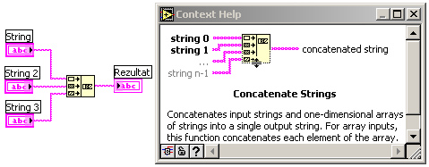
Funcţia String Subset (Fig.6.4) extrage, din textul conectat la intrarea String, o porţiune de Length caractere începând de la caracterul aflat la poziţia Offset inclusiv (pentru primul caracter se consideră offset = 0). Dacă la intrarea Offset a funcţiei nu este introdusă nici o valoare, funcţia consideră că extragerea se va efectua începând cu primul caracter (valoarea implicită 0 a intrării offset). Dacă la intrarea Length nu este introdusă nici o valoare, funcţia consideră că extragerea se va efectua până la ultimul caracter inclusiv.
Fig.6.3. Exemplificarea funcţiei Concatenate Strings
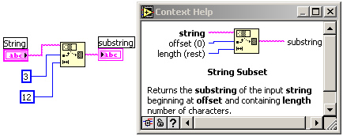
Funcţia Replace Substring şterge o porţiune din textul conectat la intrarea String şi introduce în locul respectiv textul conectat la intrarea Substring. Porţiunea înlocuită începe de la caracterul aflat pe poziţia Offset inclusiv şi conţine Length caractere. Intrarea Offset are valoarea implicită 0, iar intrarea Length are o valoare implicită egală cu numărul de caractere legat la intrarea Substring. Dacă la intrarea Substring nu se leagă nici o valoare, funcţia efectuează o ştergere a unei porţiuni, iar dacă la intrarea Length se leagă valoarea 0 funcţia efectuează, de fapt, o inserare a unei porţiuni.
Fig.6.4. Exemplificarea funcţiei String Subset
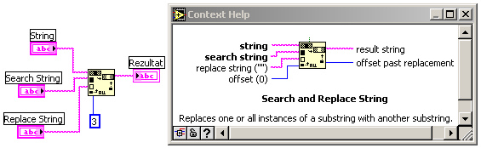
Funcţia Search and Replace String (Fig.6.5) caută textul Search String în textul conectat la intrarea String, iar când îl găseşte, îl înlocuieşte cu textul conectat la intrarea Replace String. Căutarea are loc începând de la poziţia Offset a textului String. Dacă la intrarea Offset nu se conectează nici o valoare, căutarea are loc începând cu prima poziţie. Dacă la intrarea Replace String nu se conectează nici o valoare, atunci funcţia efectuează o ştergere (înlocuire cu text vid). Dacă la intrarea Replace All nu se conectează nici o valoare, atunci funcţia se opreşte după prima apariţie a textului Search String. Dacă la această intrare se conectează o valoare logică de tip True, funcţia efectuează înlocuiri pentru toate apariţiile textului Search String. Funcţia generează textul rezultat în urma înlocuirii la ieşirea Result String, iar la ieşirea Offset Past Replacement generează o valoare indicând poziţia caracterului aflat imediat după ultimul caracter înlocuit.
Fig.6.5. Exemplificarea funcţiei Search and Replace String
Funcţia Search/Split String (Fig.6.6) caută textul conectat la intrarea Search String/char în textul conectat la intrarea String. Căutarea se efectuează începând cu poziţia Offset. Dacă textul căutat este găsit, funcţia împarte textul iniţial în două părţi, astfel: partea dinaintea textului căutat (Substring Before Match) şi textul căutat urmat de restul textului în care s-a făcut căutarea (Match + Rest Of String). Funcţia generează la ieşirea Offset Of Match poziţia în care a fost găsit textul căutat. Dacă textul căutat nu a fost găsit, ieşirea Substring Before Match conţine tot textul legat la intrarea String, iar ieşirea Offset Of Match are valoarea -1.
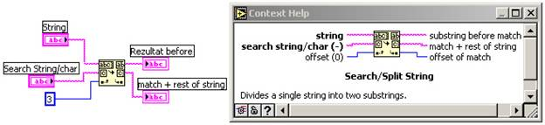
Fig.6.6. Exemplificarea funcţiei Search/Split String
7. Functii pentru comparatii
Functiile pentru efectuarea comparatiilor sunt grupate in subpaleta Comparison a paletei de functii. Acestor functii le este caracteristic faptul ca datele de intrare pot fi de diverse tipuri (numerice, booleene, alfanumerice etc), dar datele de iesire sunt, in general, valori logice (booleene).
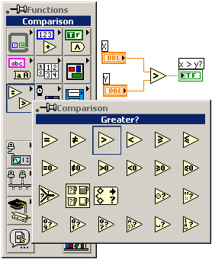
De asemenea, este importanta pozitia in care datele de intrare sunt legate la terminalul functiei (la intrarea de sus sau la cea de jos). In cazul functiei Greater?, spre exemplu, iesirea va avea valoarea booleana True daca valoarea de la intrarea de sus este mai mare decat valoarea de la intrarea de jos sau va avea valoarea booleana False in caz contrar (Fig.7.1).
Fig.7.1. Exemplificarea functiei Greater?
Cele mai utilizate functii din subpaleta Comparison sunt functiile de comparare a doua marimi sau de comparare a unei marimi cu valoarea nula, precum: Equal?, Not Equal?, Greater?, Less?, Greater Or Equal?, Less Or Equal?, Equal To 0?, Not Equal To 0?, Greater Than 0?, Less Than 0?, Greater Or Equal To 0?, Less Or Equal To 0?. Acestea sunt plasate pe primele doua linii ale subpaletei de functii Comparison.
In plus, subpaleta Comparison contine si alte functii, complexe, precum: Select, Max&Min, In Range and Coerce, Decimal Digit?, Hex Digit?, Octal Digit? etc., plasate pe ultimele doua linii ale subpaletei de functii.
Functia Select (Fig.7.2) genereaza la iesire valoarea de la intrarea t (True) daca valoarea logica de la intrarea s este True, respectiv valoarea de la intrarea f (False) daca valoarea logica de la intrarea s este False. Valorile de la intrarile t si f pot fi atât numerice, cât si alfanumerice.
Functia Max & Min (Fig.7.3) genereaza la iesirea Max cea mai mare dintre valorile X si Y, respectiv la iesirea Min pe cea mai mica dintre acestea.
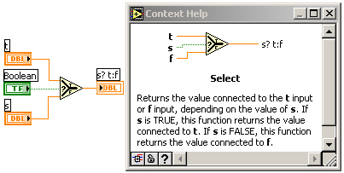
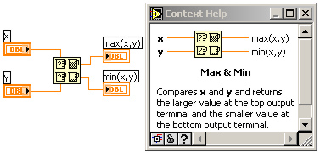
Functia In Range and Coerce (Fig.7.4) verifica daca valoarea de la intrarea X este cuprinsa intre valorile de la intrarile Lower Limit (limita inferioara) si Upper Limit (limita superioara), iar valoarea logica reprezentând rezultatul verificarii este generata la iesirea In Range?. In mod implicit, intervalul de incadrare este inchis la stânga si deschis la dreapta; inchiderea sau deschiderea intervalului la extremitatile sale poate fi configurata de catre utilizator din meniul contextual al functiei, activând sau dezactivând optiunile Include upper limit si Include lower limit. Rezultatul aducerii obligatorii a valorii X in intervalul prescris este generat la iesirea Coerced(X).
Fig.7.2. Exemplificarea functiei Select
Fig.7.3. Exemplificarea functiei Max & Min
Functia Decimal Digit (Fig.7.5) intoarce o valoare booleana True in situatia in care caracterul de la intrarea sa este o cifra intre 0 si 9 sau genereaza o valoare False in caz contrar.
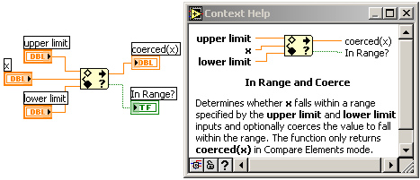
Subpaleta Comparison contine, de asemenea, functii pentru a verifica daca un caracter este cifra in baza de numeratie 16 (Hex Digit?), cifra in baza de numeratie 8 (Octal Digit?), caracter tiparibil (Printable?) sau caracter netiparibil (White Space?).
Fig.7.4. Exemplificarea functiei In Range and Coerce
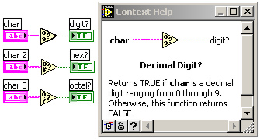
Fig.7.5. Exemplificarea functiilor Decimal Digit?, Hex Digit? si Octal Digit?
8. Structurile de programare
Sunt componente ale diagramei si contin o serie de terminale de elemente, simboluri de functii si valori constante ce formeaza un flux de date in interiorul structurii (Fig.8.1).
Daca, in momentul in care structura este aleasa din subpaleta Structures, o parte din elementele pe care urmeaza sa le contina se afla deja dispuse in diagrama, chenarul structurii poate fi trasat in jurul componentelor respective. Dupa dispunerea in diagrama, conturul structurii poate fi deplasat sau dimensionat. In cazul in care o structura este deplasata, aceasta antreneaza toate elementele din interiorul sau. Elemente aflate in exteriorul structurii pot fi mutate in interiorul acesteia, iar elemente din interior pot fi mutate in afara structurii. Prin dimensionare sau deplasare, o structura se poate suprapune cu alte elemente din diagrama, caz in care acestea nu vor fi incluse in structura.
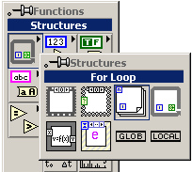
Structura secventiala (Sequence). Atunci când dispune de mai multe ferestre, fiecare dintre acestea cu propriul flux de date, o structura Sequence executa in ordine crescatoare ferestrele respective. Spre exemplu, in Fig.8.2. sunt reprezentate alaturat doua ferestre ale aceleiasi structuri Sequence. Astfel, se va executa intâi fereastra cu indicele 0, trimitându-se valoarea de la elementul de control Valoare 1 la elementul indicator Valoare 2, apoi se va executa fereastra 1, transmitând valoarea de la elementul de control Valoare 3 la elementul indicator Valoare 4.
Fig. 8.1. Structurile de programare
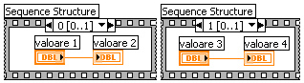
La dispunerea in diagrama, o structura Sequence contine o singura fereastra, care este totodata si fereastra curenta (vizibila). Din meniul contextual al structurii, alegând una din optiunile Add Frame After sau Add Frame Before, se poate adauga o fereastra dupa sau inaintea celei curente. Astfel, o structura Sequence va contine mai multe ferestre, care primesc indici incepând de la 0, iar pe latura superioara a conturului structurii apare un cursor cu ajutorul caruia se trece de la o fereastra la alta.
Fig.8.2. Exemplificarea structurii de programare Sequence
Structura cauzala (Case). La dispunerea sa in diagrama, o structura Case contine doua ferestre (True si False), fiecare dintre acestea cu propriul flux de date. Pe conturul structurii se afla dispus un terminal selector (de culoare verde, continând semnul intrebarii). Structura Case va executa doar una dintre cele doua ferestre, in functie de valoarea booleana (True sau False) conectata la terminalul sau selector (Fig.8.3).
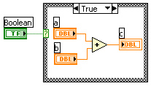
Daca la terminalul selector al unei structuri Case, in locul unei valori booleene, se conecteaza o valoare numerica, numele ferestrelor se vor modifica automat din True si False in 0 si 1. In continuare, structura va executa fereastra al carei nume coincide cu valoarea numerica ce ajunge la terminalul sau selector. Deoarece structura Case nu va putea contine atâtea ferestre câte valori numerice pot ajunge la terminalul sau selector, una dintre ferestre trebuie declarata drept fereastra implicita (Default) si va fi executata atunci când valorii ajunse la terminalul selector nu ii corespunde nici un nume de fereastra.
Fig.8.3. Exemplificarea structurii de programare Case
Structura repetitiva cu numar fix de iteratii (bucla For) executa portiunea de diagrama, pe care o contine, de un numar fix de ori. O executie a portiunii interne de diagrama poarta numele de iteratie. O bucla For (Fig.8.4) prezinta in coltul din stânga-sus un terminal (notat N), la care trebuie legata o valoare care specifica numarul de iteratii pe care bucla For le va executa.
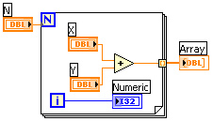
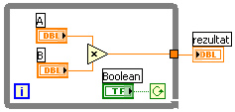
In interiorul buclei se mai afla si un terminal numarator (notat cu i) care genereaza o valoare numar natural reprezentând indicele iteratiei aflate in curs de executie. Indicii iteratiilor sunt numerotati incepând de la valoarea 0, astfel incât ultima iteratie executata de catre bucla For va avea indicele N-1.
Fig.8.4. Exemplificarea structurii de programare For
Fig.8.5. Exemplificarea structurii de programare While
Structura repetitiva cu conditie de terminare (bucla While) executa portiunea de diagrama continuta pâna când la terminalul de continuare (aflat in coltul dreapta-jos) apare o anumita valoare booleana. La dispunerea unei bucle While in diagrama (Fig.8.5), terminalul sau de continuare este setat in starea implicita Continue If True. Bucla va continua sa execute iteratii succesive atât timp cât la terminalul sau de continuare ajunge o valoare logica True. Daca la terminalul de continuare ajunge o valoare logica False, bucla While nu mai trece la urmatoarea iteratie si isi incheie executia.
Starea implicita a terminalului de continuare poate fi modificata astfel: terminalul poate fi trecut in starea Stop If True, fie cu unealta de operare, fie apasând butonul drept al mouse-ului si selectând starea respectiva din meniul contextual. In starea Stop If True bucla While isi va incheia executia atunci când la terminalul de continuare ajunge valoarea booleana True. De asemenea, in coltul stânga-jos, bucla While prezinta un terminal numarator (notat cu i) care genereaza o valoare numar natural reprezentând indicele iteratiei aflate in curs de executie. Indicii iteratiilor sunt numerotati incepând cu valoarea 0.
9. Functii pentru valori vectoriale (Array)
Spre deosebire de elementele scalare, care erau reprezentate printr-o singura valoare, de un anumit tip (numeric, boolean, alfanumeric), elementele vectoriale (Array) contin, intr-o maniera ordonata, mai multe valori de acelasi tip.
Pentru a fi dispus in panou, un element de tipul Array se selecteaza din meniul Array & Cluster (Fig.9.1) al paletei de elemente.
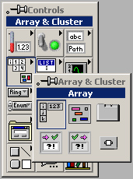
La dispunerea pe panou a unui Array, tipul datelor pe care acesta le va contine nu este inca definit si se considera ca elementul de tip Array este vid.
Fig.9.1. Selectarea elementului de tip Array
Pentru a defini tipul de date, in acest element se va introduce un element de control sau indicator scalar din tipul dorit (numeric, boolean sau alfanumeric).
Elementul scalar ce urmeaza a fi introdus in Array poate exista deja pe panou sau poate fi selectat din paleta de elemente.
Cand elementul scalar este adus deasupra elementului Array, inainte de a se elibera butonul stanga al mouse-ului, conturul Array este marcat cu o linie intrerupta, cu semnificatia ca Array-ul sesizeaza ca i se va introduce un element scalar. La eliberarea butonului mouse-ului, elementul scalar apare in interiorul elementului Array, iar acesta isi modifica corespunzator dimensiunile. În diagrama, terminalul elementului scalar dispare, iar terminalul elementului Array capata aspectul datelor pe care le va manipula.
În exemplul din Fig.9.2, in elementul Array a fost introdus un element scalar de tip Numeric.
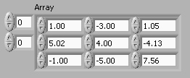
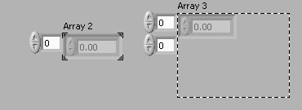
La dispunerea sa in panou si dupa definirea tipului de date, un element de tip Array afiseaza, implicit, o singura valoare. Pentru a modifica numarul de valori afisate, se pozitioneaza cursorul mouse-ului pe un colt al elementului Array, astfel incat pe colturile acestuia sa apara patru simboluri "echer". La aparitia celor patru simboluri "echer", se apasa butonul stanga al mouse-ului si, tinandu-l apasat, se deplaseaza mouse-ul astfel incat sa se redimensioneze conturul elementului Array (Fig.9.3). Pe masura ce mouse-ul este deplasat, conturul redimensionat al elementului Array este marcat cu linie intrerupta.
Fig.9.2. Introducerea in Array a unui element de control de tip Numeric
Fig.9.3. Redimensionarea elementului Array
Redimensionarea conturului se poate efectua atat pe verticala, cat si pe orizontala. În partea sa stanga, un element de tip Array dispune de un index. Acesta indica numarul de ordine al valorii afisate in pozitia superioara. Indicele primei valori dintr-un Array este 0. Imediat dupa definirea tipului de date, intr-un element Array nu se afla nici o valoare, fapt semnalizat prin afisarea speciala a elementelor pe care le contine. Desigur, utilizatorul poate interveni si introduce valori.
Implicit, la crearea sa, un Array are o singura dimensiune, putand fi descris drept o matrice cu o singura coloana sau cu o singura linie. Numarul sau de dimensiuni poate fi modificat cu ajutorul meniului contextual in care se afla optiunea Add Dimension. Odata ce un Array are mai mult de o dimensiune, se poate stabili afisarea mai multor linii si a mai multor coloane.
Pentru a lucra cu elementele de tip Array, se utilizeaza o serie de functii specifice.
Functia Initialize Array (Fig.9.4) genereaza un element Array cu una sau mai multe dimensiuni, continand aceeasi valoare (conectata la intrarea element) in toate pozitiile.
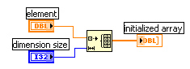
Numarul de valori de-a lungul unei dimensiuni se specifica la intrarea Dimension size a functiei. Atunci cand este dispusa in diagrama, functia are o singura intrare Dimension size, generand, astfel, un element Array cu o singura dimensiune.
Fig.9.4. Exemplificarea functiei Initialize Array
Functia Build Array (Fig.9.5) concateneaza la un element Array una sau mai multe elemente cu un numar de dimensiuni imediat inferior. Atunci cand este dispusa in diagrama, functia are o singura intrare. Numarul dorit de intrari se obtine prin dimensionarea simbolului functiei.
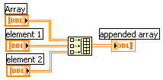
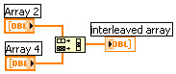
Functia Interleave 1D Array (Fig.9.6) construieste un element Array cu o singura dimensiune prin intreteserea (interleave) mai multor Array-uri avand, de asemenea, o singura dimensiune.
Fig.9.5. Exemplificarea functiei Build Array
Fig.9.6. Exemplificarea functiei Interleave 1D Array

Elementul Array rezultat este format prin preluarea alternativa a cate unei valori din fiecare Array de intrare. La dispunerea in diagrama, functia contine doar doua intrari, dar numarul acestora poate fi modificat prin dimensionarea simbolului.
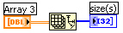
Functia Array Size (Fig.9.7) determina numarul de valori dintr-un element de tip Array cu una sau mai multe dimensiuni. Daca elementul Array de intrare are o singura dimensiune, iesirea functiei va fi o valoare scalara, iar daca la intrare este un Array cu N dimensiuni (N>1), iesirea functiei este un Array cu o dimensiune, continand N elemente. Spre exemplu, daca la intrarea functiei se conecteaza o matrice, iesirea functiei va fi un Array cu doua elemente, primul reprezentand numarul de linii si al doilea, numarul de coloane ale intrarii.
Fig.9.7. Exemplificarea functiei Array Size
Functia Array Subset (Fig.9.8) extrage o portiune dintr-un element de tip Array. Pentru fiecare dimensiune a Array-ului de intrare, functia dispune de o intrare Index (pozitia din care va incepe extractia) si de o intrare Length (numarul de valori extrase de-a lungul dimensiunii respective).
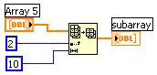
Functia Array Max & Min (Fig.9.9) determina valorile Maxim si Minim dintr-un Array de valori numerice, precum si indicii acestora. Daca Array-ul de intrare are mai multe dimensiuni, indicii valorilor extreme nu vor mai fi valori scalare, ci Array-uri cu un numar de valori egal cu numarul de dimensiuni ale Array-ului de intrare.
Fig.9.8. Exemplificarea functiei Array Subset
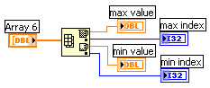
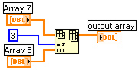
Functia Insert Into Array (Fig.9.10) insereaza valori intr-un Array, incepand de la un indice specificat. Astfel, numarul acestor valori din Array creste. Functia poate mari numarul de valori din Array doar de-a lungul unei singure dimensiuni, astfel incat, daca inserarea urmeaza a se efectua intr-un Array cu N dimensiuni, se vor putea insera in acesta doar elemente cu N sau cu N-1 dimensiuni.
Fig.9.9. Exemplificarea functiei Array Max & Min
Fig.V.10. Exemplificarea functiei Insert Into Array

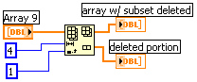
Functia Delete From Array (Fig.9.11) sterge dintr-un Array o portiune de marime specificata (intrarea Length, cu valoare implicita 1), incepand de la un indice specificat (implicit ultimul element). Ştergerea se efectueaza doar de-a lungul unei singure dimensiuni: se sterg elemente dintr-un Array cu o dimensiune, linii sau coloane dintr-o matrice etc. (nu se poate sterge doar o singura valoare dintr-o matrice).
Fig.9.11. Exemplificarea functiei Delete From Array
Functia dispune, atat de o iesire pentru Array-ul din care s-a realizat stergerea, cat si de o iesire pentru portiunea ce a fost stearsa. Numarul de dimensiuni ale celei de a doua iesiri variaza, fiind egal cu numarul de dimensiuni ale Array-ului de intrare, daca a fost conectata o valoare la intrarea Length, sau este cu o unitate mai mic decat numarul respectiv daca intrarea Length a fost lasata neconectata.
Functia Split 1D Array (Fig.9.12) divide un element Array unidimensional in doua Array-uri, locul in care se efectueaza divizarea fiind determinat de valoarea conectata la intrarea Index a functiei. Array-ul rezultat la iesirea First Subarray va contine valorile ce se aflau in Array-ul initial pe pozitiile 0, 1, ..., index-1.
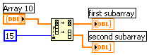
Functia Decimate 1D Array (Fig.9.13) imparte un Array intial intr-un numar de Array-uri egal cu numarul de iesiri. Initial, functia are doua iesiri, dar numarul acestora poate fi modificat prin dimensionarea simbolului functiei. Valorile din Array-ul initial sunt repartizate alternativ Array-urilor de iesire.
Fig.9.12. Exemplificarea functiei Split 1D Array
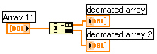
Fig. 9.13. Exemplificarea functiei Decimate 1D Array
10. Elemente pentru reprezentari grafice
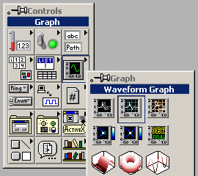
Mediul de programare grafica LabVIEW dispune, in paleta de controale Graph, de o serie de elemente pentru reprezentari grafice (Fig.10.1). Cele mai utilizate sunt elementele Waveform Chart (numit pe scurt Chart), Waveform Graph (numit pe scurt Graph) si XY Graph. Diferentele intre cele trei elemente sunt reprezentate de modurile in care acestora li se transmit coordonatele punctelor prin care va fi trasat graficul.
Fig.10.1. Selectarea elementului Waveform Graph din paleta de controale Graph
Unui element de tip Chart i se pot trimite in mod succesiv, una cate una, valorile ordonatelor punctelor pe care acesta sa le reprezinte grafic. In Fig.10.2, bucla While executa cate o iteratie la fiecare trei secunde (datorita functiei Wait (ms)). La fiecare iteratie, functia Random Number (0-1) trimite cate o valoare aleatoare la elementul Chart.
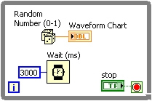
Ca urmare, un element de tip Chart considera valorile succesive, pe care le primeste, drept ordonate ale punctelor de pe grafic. Abscisele punctelor sunt, implicit, considerate crescatoare din unitate in unitate (0 pentru prima valoare primita, 1 pentru a doua, etc.). La primirea unei noi valori, elementul Chart traseaza un segment de dreapta din punctul cel mai recent (ultimul de pe grafic), pana in punctul determinat de noua valoare primita (Fig.10.3).
Fig.10.2. Adaugare succesiva de valori aleatoare la elementul Chart
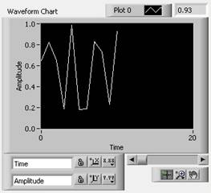
Chart accepta atat valori trimise punct cu punct (scalare), dar si siruri de valori (Array). In acest caz, Chart adauga la sfarsitul graficului deja existent, nu un singur punct, ci un numar de puncte egal cu numarul de valori din sirul primit. In plus, daca un element Chart primeste ca date de intrare o matrice de valori numerice (Array cu doua dimensiuni), atunci se vor trasa simultan un numar de grafice egal cu numarul de linii ale matricei.
Fig.10.3. Exemplu de grafic obtinut cu elementul Chart
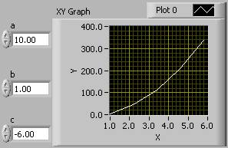
Un element de tip Graph nu accepta valori individuale (scalare), ci numai siruri (Array) de valori. Spre deosebire de elementele Chart, atunci cand primeste un sir de valori, elementul Graph sterge graficul afisat anterior si afiseaza doar graficul format din noile puncte primite (Fig.10.4).
Fig.10.4. Reprezentarea functiei de gradul 2 cu elementul Graph
Un element de tip Graph considera valorile succesive pe care le primeste, drept ordonate ale punctelor de pe grafic. In mod implicit, abscisele punctelor sunt considerate crescatoare din unitate in unitate (0 pentru prima valoare primita, 1 pentru a doua etc.). In plus, Graph permite definirea abscisei primului punct si a distantei pe orizontala dintre doua puncte succesive. In aceasta situatie, valorile se introduc (printr-o functie Bundle) intr-un Cluster impreuna cu sirul de valori ce reprezinta ordonatele punctelor, iar la terminalul elementului Graph se conecteaza iesirea functiei Bundle (Fig.10.5).
Daca un element Graph primeste la intrare o matrice de valori numerice (Array cu doua dimensiuni), atunci va trasa simultan un numar de grafice egal cu numarul de linii ale matricei.
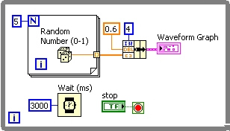
Un element de tip XY Graph accepta la intrare un Cluster format din doua siruri (Array) de valori. Primul sir reprezinta abscisele iar cel de-al doilea ordonatele punctelor de pe grafic. Evident, cele doua siruri trebuie sa contina acelasi numar de valori. Atunci cand se primeste o astfel de structura de date, graficul anterior este sters.
Fig.10.5. Conectarea elementului Graph la iesirea functiei Bundle
In Fig.10.6 este prezentat un program pentru trasarea graficului functiei sinus intre 0 si 2π prin 101 puncte. Stabilind ca punctele vor fi la distante egale pe orizontala, se determina distanta πx pe abscisa dintre doua puncte succesive, impartind la 100 intervalul de trasare, de lungime 2π.
In meniul propriu al elementelor pentru reprezentari grafice, submeniul Visible Items (Fig.10.7) contine o serie de optiuni pentru afisarea unor componente specifice.
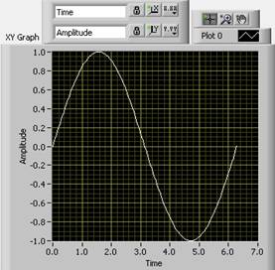
Optiunea Plot Legend afiseaza o legenda ce poate fi pozitionata independent sau dimensionata pentru a avea un numar de pozitii egal cu numarul de grafice reprezentate.Optiunea Scale Legend afiseaza o componenta ce permite configurarea modului in care sunt afisate scalele elementului de reprezentare grafica: eticheta scalei, format si precizie de reprezentare, vizibilitatea scalei sau a etichetei acesteia, culoarea caroiajului.
Fig.10.6. Reprezentarea functiei sinus cu elementul XY Graph
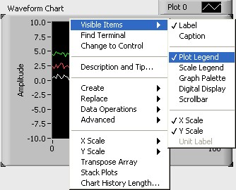
Optiunea Digital Display conduce la afisarea unui numar de elemente indicatoare pentru valori numerice, egal cu numarul de pozitii ale legendei.Valoarea afisata de catre fiecare element indicator este cea a ultimului punct de pe graficul corespunzator.
Fig.10.7. Lista optiunilor din submeniul Visible Items

